PONTIFÍCIA UNIVERSIDADE CATÓLICA DE MINAS GERAIS
NÚCLEO DE EDUCAÇÃO A DISTÂNCIA
Pós-graduação Lato Sensu em Ciência de Dados e Big Data

Roberta Fonseca Santos de Paula

PREVISÃO DOS PREÇOS DE AÇÕES COM SÉRIES TEMPORAIS DA BOLSA DE VALORES

Belo Horizonte
2021
Roberta Fonseca Santos de Paula

PREVISÃO DOS PREÇOS DE AÇÕES COM SÉRIES TEMPORAIS DA BOLSA DE VALORES

Trabalho de Conclusão de Curso apresentado ao Curso de Especialização em Ciência de Dados e Big Data como requisito parcial à obtenção do título de especialista.

Belo Horizonte
2021
SUMÁRIO

1. Introdução 4
1.1. Contextualização 4
1.2. O problema proposto 4
2. Coleta de Dados 5
3. Processamento/Tratamento de Dados 6
4. Análise e Exploração dos Dados 6
4.1. Análise Exploratória da BBAS3.SA 6
4.2. Análise Exploratória da BBDC4.SA 6
4.3. Análise Exploratória da ITUB4.SA 6
5. Criação de Modelos de Machine Learning 6
6. Apresentação dos Resultados 7
7. Links 8
REFERÊNCIAS 9
APÊNDICE 10

1. Introdução

1.1. Contextualização

O Ibovespa é o principal indicador de desempenho das ações negociadas na B3 e reúne as empresas mais importantes do mercado de capitais brasileiro. Foi criado em 1968 e, ao longo desse tempo, consolidou-se como referência para investidores ao redor do mundo.
As movimentações da bolsa de valores são de suma importância para os investidores, influenciando sua tomada de decisão ao realizar investimentos.
No entanto, são dados que, essencialmente, são muito dinâmicos e caóticos por natureza, visto que os preços das ações são afetados por diversos fatores, como preço da moeda, política, relações comerciais e internacionais, índices econômicos, entre outros.
O mercado financeiro caracteriza-se por incertezas, que são associadas com as expectativas de curto, médio e longo prazos.
Com isso, é difícil prever a oscilação das ações ao longo do tempo. Mas é possível utilizar modelos preditivos que podem capturar as dinâmicas do mercado, com o objetivo de diminuir as incertezas e observar as tendências dos preços das ações para melhor tomada de decisão por parte dos investidores.

1.2. O problema proposto

Este trabalho tem como objetivo prever o preço de fechamento de três ações em um intervalo de um ano utilizando séries temporais da bolsa de valores, obtidas através da API do Yahoo Finance.
Serão analisadas as séries temporais das ações do Banco do Brasil (BBAS3.SA), Banco Bradesco (BBDC4.SA) e Banco Itaú (ITUB4.SA).
Para facilitar o entendimento do problema e da solução, será utilizada a técnica dos 5-Ws, que consiste em responder as seguintes perguntas:
Why? A bolsa de valores é muito relevante para a economia do país, e entender suas movimentações e oscilações é muito importante para auxiliar os investidores a terem insights para tomada de decisões e, com isso, obterem maior rentabilidade no Mercado de Ações.
Who? Os dados analisados são de três bancos importantes no Brasil (Banco do Brasil, Banco Bradesco e Banco Itaú), extraídos da API do Yahoo Finance.
What? Prever o preço de fechamento de três ações em um intervalo de um ano utilizando séries temporais da bolsa de valores, obtidas através da API do Yahoo Finance.
Where? Os dados analisados são nacionais. Foram extraídos da API Yahoo Finance, que não é nacional, mas os dados pertencem a empresas brasileiras.
When? Os dados analisados são do período de 01/01/2015 a 31/12/2019, totalizando 4 anos.

2. Coleta de Dados

Para o desenvolvimento desse trabalho, foi utilizado o Jupyter Notebook, e foi utilizada a API Yahoo Finance para obter os datasets das ações do Banco do Brasil (BBAS3.SA), Banco Bradesco (BBDC4.SA) e Banco Itaú (ITUB4.SA) da bolsa de valores B3. Para a leitura dos dados, foi utilizada a biblioteca Pandas Datareader em comunicação com a API Yahoo Finance.
Os dados são obtidos ao executar o script, bastando apenas passar como parâmetros o nome da ação, data de início e data de fim
O dataset obtido para cada ação tem o formato descrito na tabela abaixo:

Nome da coluna/campo | Descrição | Tipo
Date
High
Low
Open
Close
Volume
Adj Close

3. Processamento/Tratamento de Dados

Nessa seção você deve deixar registrado todo o processamento e tratamento feitos sobre os dados obtidos. É importante que você informe a quantidade de registros obtidos, a quantidade de registros duplicados ou com informações ausentes, que tratamento você deu para cada problema encontrado em seus datasets, etc. Você deve descrever cada passo de forma minuciosa, de forma que outra pessoa consiga reproduzir o seu processamento/tratamento de forma precisa. Justifique as decisões tomadas no tratamento dos dados. Por exemplo: para os valores ausentes para o campo X eu decidi preenchê-los utilizando o cálculo da média aritmética pelo motivo ..., e então justifique sua decisão.

4. Análise e Exploração dos Dados

4.1. Análise Exploratória da BBAS3.SA

4.2. Análise Exploratória da BBDC4.SA

4.3. Análise Exploratória da ITUB4.SA

Nessa seção você deve mostrar como foi realizada a análise e exploração dos seus. Mostre as hipóteses levantadas durante essa etapa e os padrões e insights identificados.

5. Criação de Modelos de Machine Learning

Conforme o documento de instruções para o TCC, essa etapa é obrigatória. Nessa seção você irá descrever as ferramentas e algoritmos utilizados. Se você utilizou ferramentas visuais como Knime e Rapid Miner, coloque aqui um print do seu modelo e a descrição detalhada do workflow do seu modelo. Caso você tenha escrito scripts em Python, por exemplo, coloque aqui o seu script. Explique as features utilizadas, faça a comparação entre diferentes algoritmos/modelos, justifique a escolha por determinado modelo, os parâmetros utilizados, etc. Por fim, salienta-se que embora você possa utilizar ferramentas como KNIME e RapidMiner para testar protótipos do seu modelo de ML, encorajamos você a fazer seus modelos em Python ou R.

6. Apresentação dos Resultados

Nessa seção você deve apresentar os resultados obtidos. Apresente gráficos, dashboards, conte a sua história de forma bastante criativa. Aqui você pode utilizar os modelos de Canvas propostos por Dourard (clique aqui) ou por Vasandani (clique aqui).
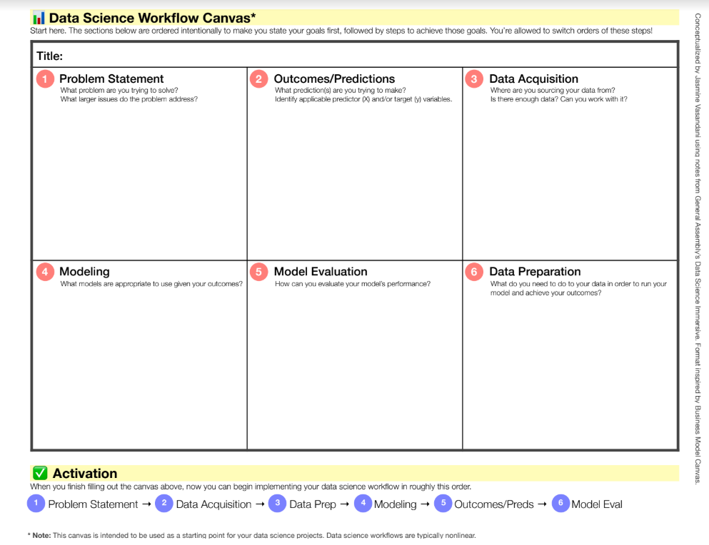

7. Links

Aqui você deve disponibilizar os links para o vídeo com sua apresentação de 5 minutos e para o repositório contendo os dados utilizados no projeto, scripts criados, etc.

Link para o vídeo: youtube.com/...
Link para o repositório: github.com/...

REFERÊNCIAS

Um projeto/relatório técnico de Ciência de Dados não requer revisão bibliográfica. Portanto, a inclusão das referências não é obrigatória. No entanto, caso você deseje incluir referências relacionadas às tecnologias ou às metodologias usadas em seu trabalho, relacione-as de acordo com o modelo a seguir.

SOBRENOME DO AUTOR, Nome do autor. Título do livro ou artigo. Cidade: Editora, ano.
SOBRENOME DO AUTOR, Nome do autor. Título do livro ou artigo. Cidade: Editora, ano.
SOBRENOME DO AUTOR, Nome do autor. Título do livro ou artigo. Cidade: Editora, ano.
SOBRENOME DO AUTOR, Nome do autor. Título do livro ou artigo. Cidade: Editora, ano.
SOBRENOME DO AUTOR, Nome do autor. Título do livro ou artigo. Cidade: Editora, ano.
SOBRENOME DO AUTOR, Nome do autor. Título do livro ou artigo. Cidade: Editora, ano.

APÊNDICE

Programação/Scripts
Cole aqui seus scripts em Python e/ou R.

Gráficos
Cole aqui workflows (KNIME, RapidMiner, etc), gráficos e figuras que você tenha gerado e não colocou no texto principal.

Tabelas
Cole aqui tabelas de dados que você tenha gerado e não colocou no texto principal.

